

中建电子2016年校园招聘季

**加入中建电子，**

***to be the BEST！***

**我们等你来！**

**2016年中建电子工程有限公司校园招聘**

正式启动！

走进中建电子，寻找更好的自己！

**关于我们**

中建电子工程有限公司（以下简称“中建电子”）是中国建筑股份有限公司投资组建，于1995年11月2日在国家工商行政管理局注册成立的一家全国性从事智能建筑系统集成及机电安装业务的专业工程公司，企业注册资金10100万元人民币，为国有全资控股企业。中建电子工程有限公司主营业务主要包括智能化业务和机电业务，其中智能化业务全国排名前三。

**智能化业务**

中建电子工程有限公司作为专业化的智能建筑系统集成商，在奥运场馆、会展中心、工业厂房、机场、金融机构等领域打造了众多智能精品。先后承接奥林匹克公园IPV6灯光照明控制系统工程、国家游泳中心、老山自行车馆等6个奥运项目，及中国国家博物馆、中国电影博物馆、摩托罗拉新园区、中国驻美使馆等一批重大工程。在着重开展国内业务的同时，也在积极开拓海外市场。

**机电业务**

作为中建电子工程有限公司2009年新增业务（前身为“中建国际机电工程公司”），目前设有非洲区域总部、机电工程事业部和英语区域总部。机电业务涉及领域包括：银行、办公、酒店、使馆、洁净厂房、机场等。先后承接了以下工程：中央电视台新台址工程、中国银行总行、卡塔尔多哈高层项目、上海环球金融中心、燕莎中心、凯晨广场、北京盛福大厦5.6万平米、中国海洋石油大厦、阿联酋棕榈岛别墅、阿尔及利亚奥兰五星级酒店、阿尔及利亚国际会议中心、赤道几内亚马拉博总统官邸、赤道几内亚巴塔大学、刚果（布）体育场等。

中建电子在中国各主要中心城市共设有7个分支机构，经营业务在中国国内覆盖华北、华东、西南、西北、东北、华南地区。在着重开展国内业务的同时，中建电子与中建总公司已形成海内外一体化同步互动，在国外设有3个分支机构，成功拓展北美、中东及非洲地区的海外业务。并承担海外专业人才“蓄水池”的职能。

未来的中建电子将积极利用“中国建筑”的强大背景和企业自身良好的品牌声誉，致力于成为一家具有全球化视野和国际化管理理念的高科技专业公司。

**为什么要加入中建电子？**

**培养人才的摇篮**

作为国内一流的机电类专业综合承包商和中建股份海外事业部机电类专业内部分包商，中建电子致力于培养国际专业型人才。加入电子，你将拥有国际化的工作发展平台、多样化的海外项目和交流培训，为你职业生涯发展奠定坚实的基础！

**广阔的职业发展平台及晋升路线**

电子为每位小伙伴提供全面、系统的培养计划，从入职的第一天起，公司培训、项目培训以及各种领导力贯穿你整个职业生涯。阶段性、个性化培养体系，开启综合管理\项目管理\工程技术三类晋升直通车！



**充满异国风情的生活体验**

毕业旅行没玩够？出国旅行没机会？？加入中建电子海外项目，来体验面朝大海，春暖花开的工作环境！这将是个丰富人生阅历的绝好机会，我们将为你开启人生的另一扇窗！

**可选择的工作地点**

国内国外无论哪里，只要你要，只要我有！

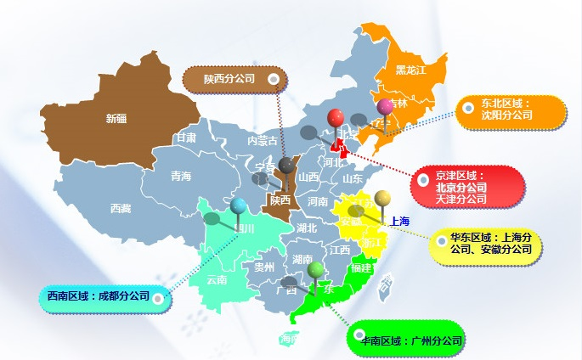

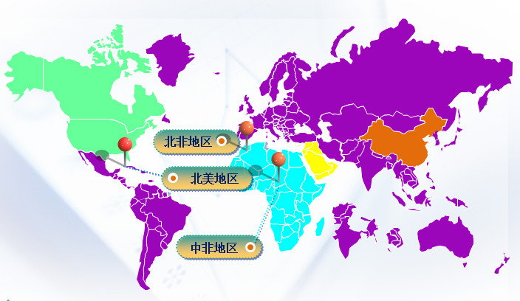

想要了解更多信息，请登录网址：http://inco.cscec.com/col/col4392/index.html

**招聘需求**

|  |  |  |  |  |
| --- | --- | --- | --- | --- |
| 序号 | 需求专业名称 | 学历 | 需求人数 | 工作地点 |
| 1 | **电子科学与技术** | **本科及以上** | **3** | **国内、国外** |
| 2 | **给水与排水工程** | **本科及以上** | **5** | **国内、国外** |
| 3 | **建筑环境与设备工程** | **本科及以上** | **7** | **国内、国外** |
| 4 | **电气工程及其自动化** | **本科及以上** | **8** | **国内、国外** |
| 5 | **建筑智能化/建筑电气** | **本科及以上** | **2** | **国内、国外** |
| 6 | **财务管理** | **本科及以上** | **1** | **国内** |
| 7 | **人力资源管理** | **本科及以上** | **1** | **国内** |

**中建电子招聘5步通关**

|  |
| --- |
| **简历投递方式**    1、招聘邮箱：zjdz_zp@cscecee.com  （邮件和简历标题均设置为2016届毕业生 学校+专业+姓名+联系方式）  2、简历投递截止日期为2015年10月16日 |

中建电子将于10-11月组织集中见面会，届时将有机会直接面对公司高层，和他们进行Q&A互动！具体安排敬请等待通知。